
Авторизованный центр Trace Mode 6

TRACE MODE 6
SOFTLOGIC SCADA/HMI
Интегрированная платформа для управления производством

IT-6-T-RU БАЗОВЫЙ КУРС РАЗРАБОТКИ АСУТП В TRACE MODE 6

Занятие четвертое

Москва, 2014
AdAstra Research Group, Ltd.

ЗАНЯТИЕ ЧЕТВЕРТОЕ

Учебный проект. Создание графического пользовательского интерфейса

Постановка задачи
Будем проектировать пользовательский интерфейс узла RTM - АРМ в объеме двух графических экранов с использованием ГЭ Текст, Тренд, Кнопка и Ползунок, также выполним создание одного графического объекта (ГО) для отображения дискретного выхода модуля удаленного ввода/вывода I-7044 и еще будем использовать ресурсные библиотеки, содержащие графические файлы формата bmp и один видеоклип.

Исходным материалом для проектирования служат информационная и математическая базы проекта, созданные на предыдущих занятиях, сохраненных с именем regul.prj.

Создание графических экранов
Разработку экранов начнем с запуска интегрированной среды разработки TRACE MODE 6. Для создания экрана выделим ЛК слой шаблонов экранов и по щелчку ПК создадим новый компонент – Экран#1:

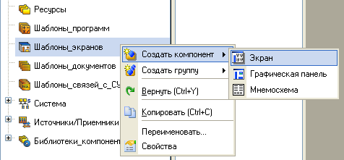

Щелчком ПК на вновь созданном компоненте вызовем его свойства и, перейдя к вкладке Аргументы, приступим к редактированию. На данном экране будем отображать в графическом виде с помощью ГЭ Тренд величины параметров Уст Задание, AI om XPAC и AO om XPAC; с использованием ГЭ Кнопка вводить параметры ПИД-регулятора и объекта управления, с помощью ГЭ Текст индицировать вводимые параметры; с помощью ГЭ Ползунок формировать величины Задания регулятору и ручного управления; с помощью ГЭ Кнопка выполним переключатель режима управления автоматический/ручной, а ГЭ Текст будем использовать для индикации текущего режима.

Создание аргументов
Сформируем аргументы шаблона экрана с автопривязкой к атрибутам каналов. Для этого откроем свойства шаблона и перейдем во вкладку Аргументы. Будем исходить из того, что тип аргументов для отображения с использованием ГЭ определим как IN, а для аргументов, предполагающих их формирование посредством ГЭ – IN/OUT. Для автоматического создания имен аргументов по именам соответствующих каналов во вкладке Редактор аргументов настроек ИС установим флажок в пункте Переименовывать аргументы при привязке и нажмем клавишу Готово.
В окне табличного редактора аргументов с помощью иконки создадим новый аргумент ARG_000 и изменим его тип на IN/OUT. Для создания аргумента экрана, связанного с каналом Уст Задание в группе компонентов Упр XPAC с целью его задания с помощью ГЭ Кнопка и отображения с помощью ГЭ Текст на графическом экране, выполним следующие действия:
- выделим ЛК строку ARG_000;
- откроем группу компонентов Упр XPAC узла RTM_2;
- захватим ЛК канал Уст Задание и, удерживая ЛК нажатой, перетащим его на строку, содержащую ARG_000.
В результате выполненных действий будем иметь:
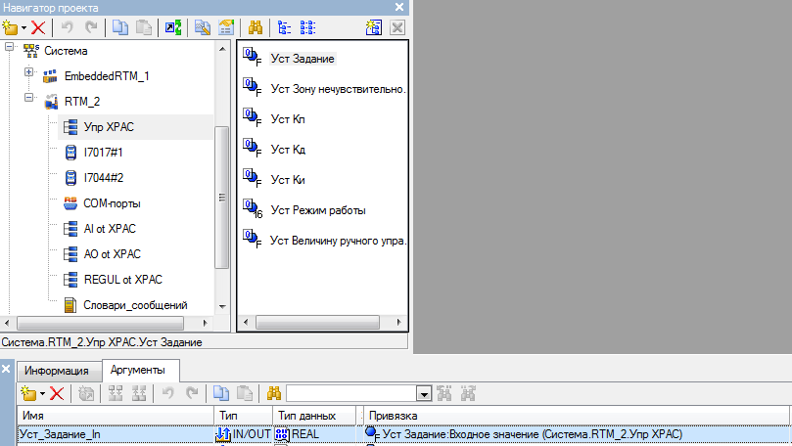
Для отображения на графическом экране реальных значений каналов AI om XPAC и AO om XPAC без предварительных операций перетащим с помощью мыши данные каналы в окно табличного редактора аргументов.
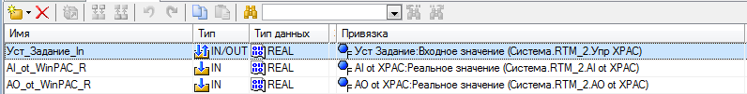
Создадим с помощью иконки еще один аргумент, изменим его тип на IN/OUT и создадим по шаблону еще 9 таких аргументов:

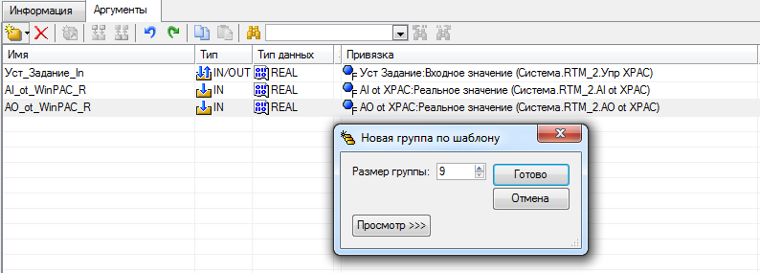
Последовательно перетащим на созданные аргументы каналы Уст Кп, Уст Кд, Уст Ки, Уст Зону нечувствительности, Уст Величину Ручного управления, Уст Режим работы, Уст_К_Об, Уст_Т_Об, Уст_Запазд_Об и Уст_Шум_Об*.
- ВНИМАНИЕ! Выделенные курсивом аргументы создаются при имитации контроллера обычным ПК.

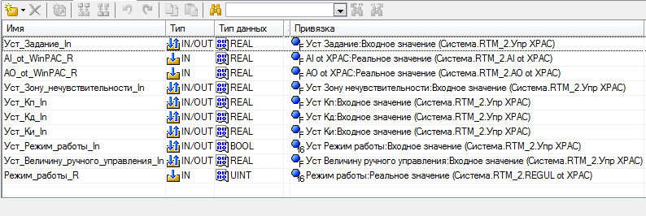
Закроем окно свойств шаблона Экран#1.
Чтобы приступить непосредственно к созданию графического экрана, выполним двойной щелчок ЛК по шаблону Экран#1 и тем самым запустим редактор графики.

Настройка свойств графического экрана
Свойства текущего графического экрана задаются в пункте меню Сервис/Параметры экрана, вид диалога приведен ниже:

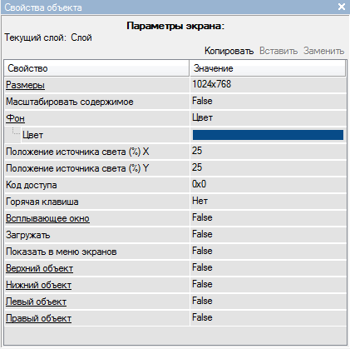

Для удобства работы, разрешение редактируемого графического экрана должно быть несколько ниже, чем установленное разрешение для интегрированной среды разработки, например, если для ИСР установлено разрешение 1280х1024, то для графического экрана желательно установить 1024х768. Это позволит держать в поле видимости основную часть содержимого экрана и лишь в редких случаях пользоваться полосами прокрутки. Открытую панель Навигатора проекта можно закрыть с помощью щелчка ЛК по иконке , вновь открыть – выбрав в основном меню пункт Вид/Навигатор проекта.

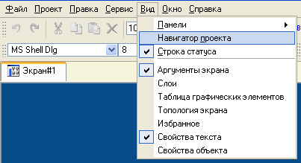

Размещение ГЭ, настройка атрибутов
Создание экрана выполняется в свободном стиле. То есть, выделяя ЛК мыши ГЭ из основного меню, будем их размещать на рабочем поле, перемещать и изменять их размеры. Выделение ГЭ на рабочем поле осуществляется щелчком ЛК, перемещение производится мышью при удерживаемой в нажатом состоянии ЛК, изменение размеров – после выделения ГЭ путем выделения ЛК необходимой стороны контура ГЭ и удержания ЛК до достижения требуемого размера. Для перехода к свойствам ГЭ необходимо произвести на нем двойной щелчок ЛК. В открывшемся окне свойств ГЭ производятся операции редактирования. Разместим на рабочем поле экрана ГЭ следующим образом:

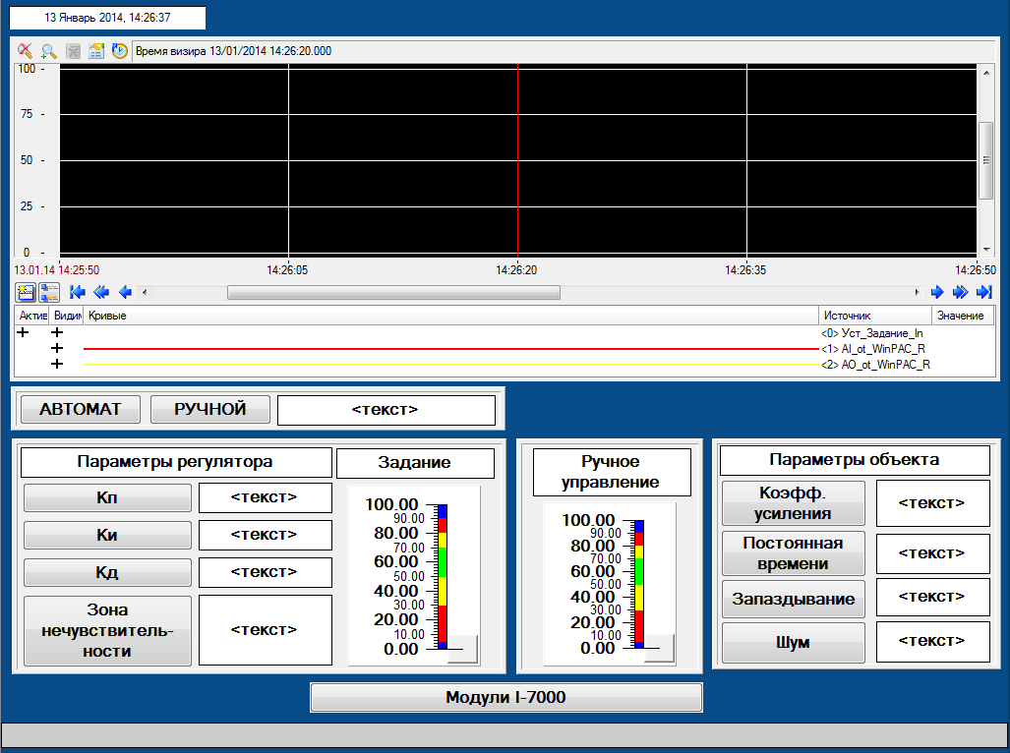

Основные свойства ГЭ Тренд зададим как:

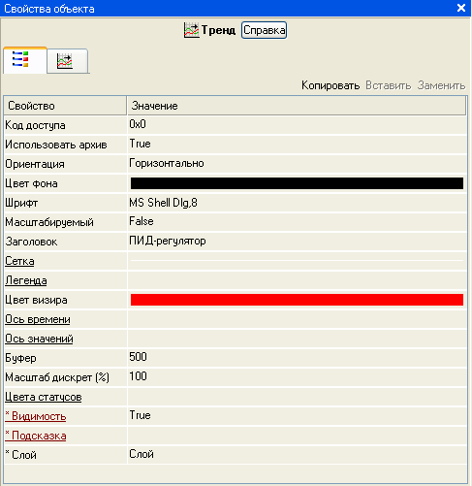

Перейдя во вкладку , определим три кривые для отображения аргументов Уст_Задание_In, AI_om_XPAC_R и AO_om_XPAC_R.
Кривые создадим следующим образом: ЛК выделим элемент Кривые и нажмем ПК, в появившемся окне щелкнем ЛК на элементе Кривая:
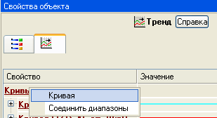

Создадим две дополнительные кривые и затем двойным щелчком ЛК на верхней кривой войдем в редактирование ее свойств. Поле Привязка служит для связывания кривой с аргументом шаблона, по щелчку ЛК открывается окно редактора аргументов для привязки аргумента к атрибуту ГЭ, выберем аргумент Уст_Задание_In и нажмем Готово.

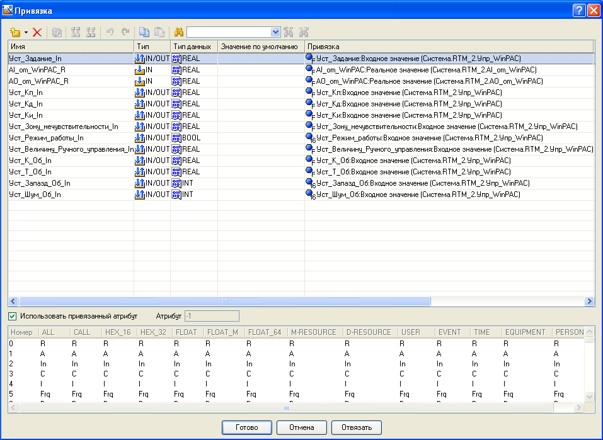

Зададим цвет, стиль, толщину и диапазон отображения для выбранного аргумента:

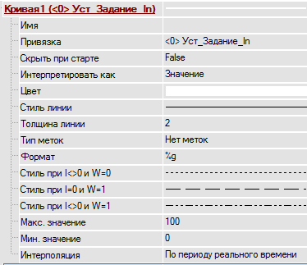

Подобным образом поступим в отношении двух других кривых:

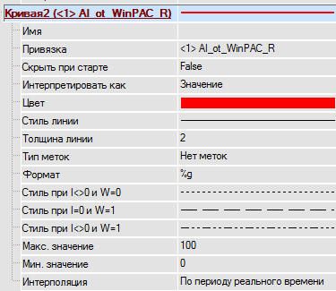
и
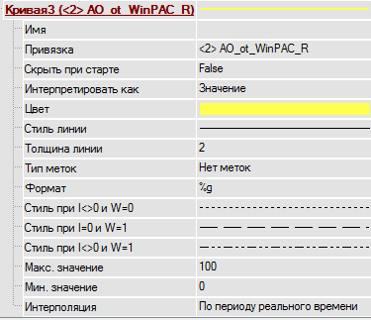

По завершению закроем свойства ГЭ щелчком ЛК по иконке или в свободном пространстве рабочего поля.
Кнопки для переключения режима работы АВТОМАТ и РУЧНОЙ сконфигурируем для прямой посылки значения в связанный с ними аргумент шаблона по нажатию ЛК на ГЭ Группа кнопок, причем, для автоматического режима зададим величину 0, для ручного - 1. Настройки:

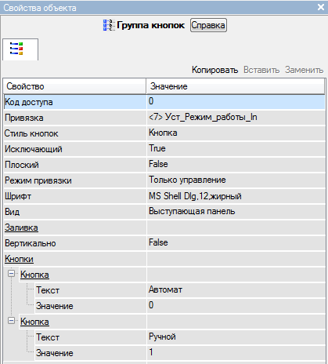

ГЭ Текст, индицирующий текущий режим, настраивается как текстовый индикатор, выводящий фиксированное сообщение по анализу на равенство/неравенство связанного с ним аргумента (используем новый аргумент экрана, связанный с атрибутом Реальное значение канала Режим работы из группы каналов REGUL om XPAC)заданной константе, в нашем случае 0:

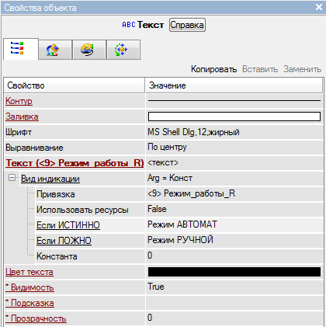

Все три связанных элемента расположим на ГЭ , настроенном для расположения на заднем плане с помощью выбора пункта меню Сервис/Переместить вниз:

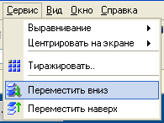

Для обратной операции используется помещение ГЭ на передний план с помощью пункта Сервис/Переместить наверх.
ГЭ, составляющие блок для задания параметров регулятора и модели объекта управления, настраиваются во многом подобным образом. Для ввода значений в аргумент используется метод Ввод и посылка, для отображения – форматный вывод. Свойства ГЭ Кнопка для задания параметра регулятора Кп выглядят так:

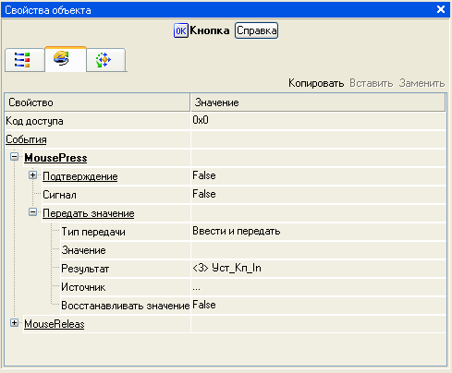

Свойства ГЭ Текст, отображающего данное значение на экране:

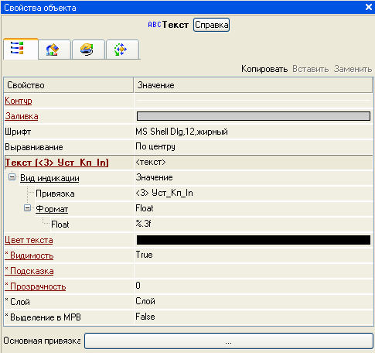

Свойства ГЭ Ползунок, применяемого для ввода задания регулятору и величины ручного управления, оставлены заданными по умолчанию, привязка к аргументу шаблона установлена для отображения и управления, например, для Уст_Задание:

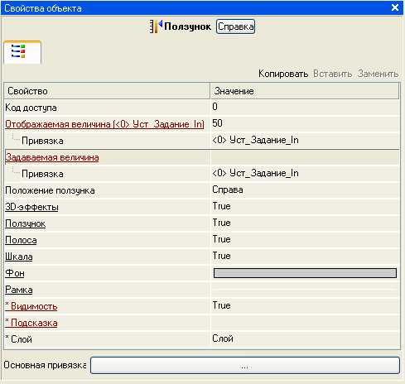

Оставшийся ГЭ Кнопка, предназначенный для организации перехода на второй экран разместим, но к настройке его свойств вернемся позже.


Сохраним проект с помощью иконки .

Создадим следующий экран – Экран#2. На этом экране будем выводить данные, получаемые/передаваемые от/на модули удаленного ввода/вывода I-7017 и I-7044 с помощью ГЭ Текст, Ломанная (с использованием динамического свойства Динамический контур) и Замкнутый многоугольник (динамическое свойство Заполнение).

Использование ресурсных библиотек
Оформление экрана выполним с помощью создаваемых ресурсных библиотек – графических элементов, картинок и видеоклипа. Сформируем ресурсные библиотеки. Выделим ЛК слой Ресурсы и ПК создадим новую группу – Картинки.

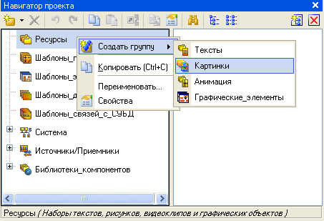

В ней – компонент Библиотека_Изображений#1.

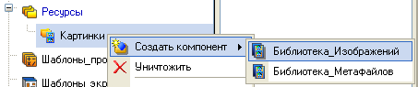

Войдем во вновь созданную библиотеку, для наполнения ее файлами воспользуемся иконкой на панели инструментов, при выборе которой ЛК открывается диалог задания имени файла, содержащего изображение. В папке С:\ Temp расположены файлы формата bmp с изображением двух модулей I-7000 и АРМ, которые импортируем в текущую библиотеку.

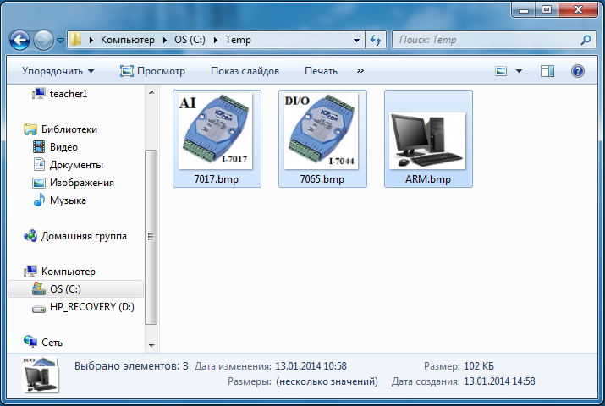

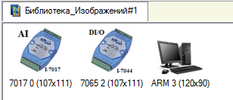

Сохраним изменения с помощью иконки , библиотека изображений подготовлена.
Далее создадим библиотеку видеоклипов и импортируем в нее видеоклип press_01_gold.mng из каталога C:\Program Files (x86)\AdAstra Research Group\Trace Mode IDE 6\Lib\Animation, предварительно распаковав содержимое zip-файла в папку С:\ Temp.

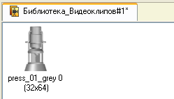

Также сохраним изменения с помощью иконки , библиотека видеоклипов подготовлена.
В слое Ресурсы создадим группу Графические_элементы, в ней – Графический_объект_1:

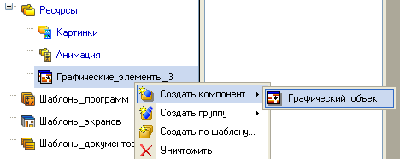

Создание графического объекта
Разработаем графический объект (ГО) для отображения состояния модуля I-7044, имеющего восемь дискретных выходов. Установим размеры ГО в пункте меню Сервис\Параметры экрана:

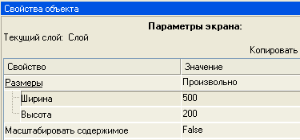

Нажмем Готово. Поскольку нам требуется индицировать с помощью ГО состояние восьми дискретных выходов модуля, зададим ГО восемь аргументов, вызвав ПК свойства и перейдя к вкладке Аргументы. Определим один входной аргумент типа BOOL с именем по умолчанию, последующие семь создадим с помощью иконки (Создать по образцу) редактора аргументов следующим образом:
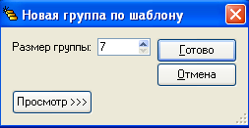

В результате будут созданы необходимые восемь аргументов для представления текущих состояний дискретных выходов:

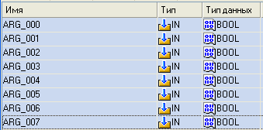

Двойным щелчком ЛК на имени ГО в правом окне Навигатора проекта откроем графический редактор и приступим к процессу редактирования. Используя ГЭ Рамка для создания подложки ГО, разместим на нем ГЭ Объёмная сфера. В свойствах ГЭ укажем привязку к первому аргументу ГО и определим метод динамизации, как изменение цвета заполнения по анализу на равенство аргумента 1:

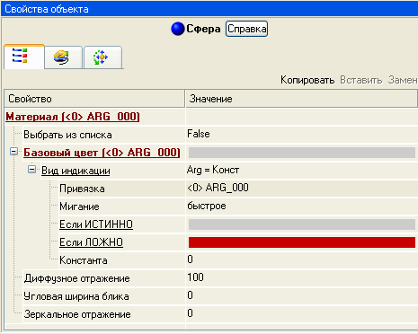

Для создания семи оставшихся ГЭ воспользуемся пунктом меню Сервис/Тиражировать, указав в диалоге:

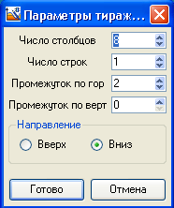

В результате получим восемь ГЭ Эллипс, привязанных к соответствующим аргументам ГО:

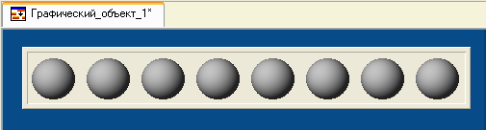

Отредактируем привязки созданных ГЭ к аргументам ГО, затем сохраним внесенные изменения с помощью иконки , графический объект подготовлен.

Закроем с помощью иконок созданные библиотеки и вызовем свойства Экрана#2. Во вкладке Аргументы зададим, используя метод создания по образцу и виртуальные привязки следующий список аргументов:

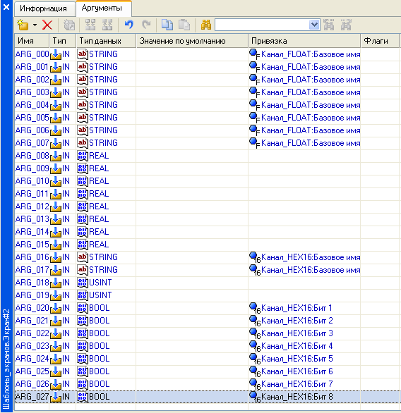

Первые восемь предназначены для отображения атрибутов Базовое имя каналов модуля I-7017, последующие восемь – реальных значений, следующие два предназначены для имен каналов модуля I-7044, далее два – их реальное значение, последние восемь – для привязки битов выходного значения, формируемого для дискретного выхода модуля I-7044 к графическому объекту.
Удерживая нажатой клавишу CTRL, выделяем ЛК первые восемь аргументов. В окне Навигатора проекта захватываем ЛК группу компонентов I7017#1 и перетаскиваем на выделенные строки табличного редактора компонентов, отпускаем ЛК. В результате имеем:
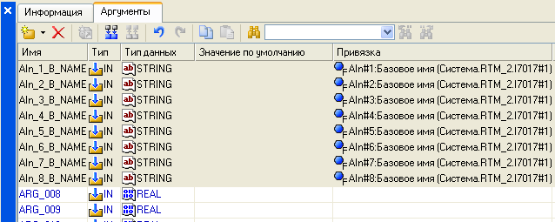
Выделяем следующие восемь аргументов и проделываем аналогичную операцию.
Затем выделяем аргументы ARG_016 и ARG_017 и перетаскиваем на них группу компонентов I7044#2. То же самое производим с аргументами ARG_018 и ARG_019.
Далее выделяем оставшиеся восемь аргументов ARG_020 - ARG_027 и перетаскиваем на них канал DO#1 из группы компонентов I7044#2. В итоге будем иметь:
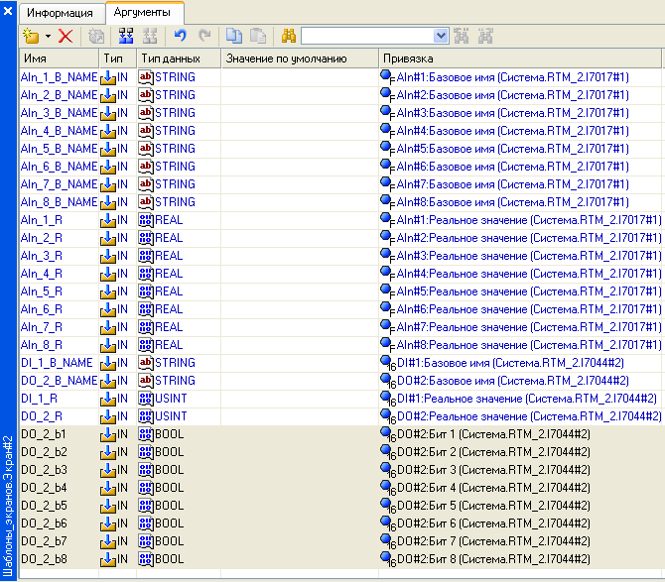
После завершения работы с редактором аргументов шаблона экрана Экран#2, вызовем его на редактирование. Для доступа к содержимому библиотек воспользуемся иконкой основного меню. В графическом редакторе откроется окно ресурсной библиотеки, содержащее заданные картинки:

Выбрав ЛК изображение, и, удерживая ЛК в нажатом состоянии, перетащим картинку на рабочее поле для размещения. Таким образом, разместим наши картинки и свяжем их между собой с помощью ГЭ Ломаная линия, причем, одну ломанную будем вести от АРМ к модулю, а вторую – от модуля к АРМ:

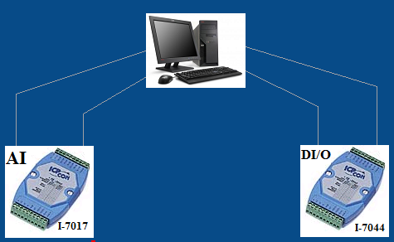

Ниже с помощью ГЭ Текст разместим две группы (по два столбца каждая) для отображения базовых имен каналов и реальных значений, привязанных к соответствующим аргументам экрана обоих модулей удаленного ввода/вывода, применяя метод размножения ГЭ.

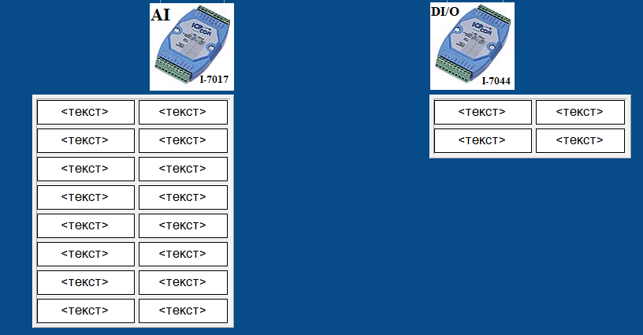

Разместим на рабочем поле созданный ГО, выбрав в основном меню и перетащив его, удерживая нажатой ЛК. После отпускания ЛК на экран будет выведено окно свойств размещенного ГО для привязки его аргументов к аргументам шаблона текущего экрана:

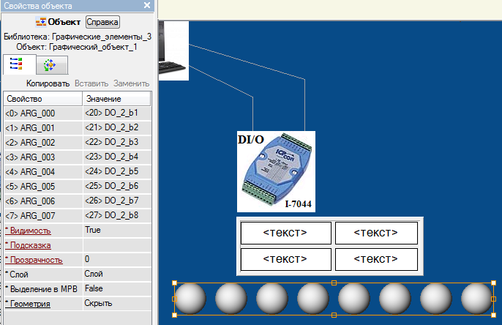

Последовательно осуществим привязку аргумента ARG_000 к DO_2_b1, ARG_001 к DO_2_b2 и т.д. Закроем свойства ГО щелчком ЛК на свободном месте рабочего поля.

Создание гистограммы
В правом верхнем углу экрана с помощью объемных ГЭ , и изобразим некий технологический объект и разместим поверх его ГЭ . Последний будем использовать в качестве гистограммы произвольной формы для отображения технологического параметра - уровня заполнения, связанного с одним из аналоговых входов модуля I-7017.

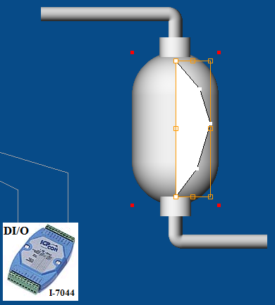

Выделив ЛК ГЭ , перейдем к редактированию его динамических свойств:

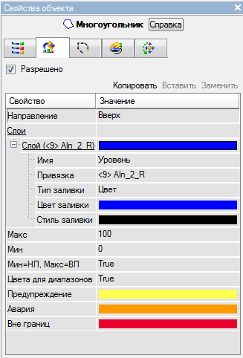

Определенная нами гистограмма будет отображать уровень заполнения, связанный с шестым входом модуля I-7017 в диапазоне, указанном в бланке редактирования канала (0 – 10) В, цвет заполнения – синий, в случае пересечения границ и пределов будет использована стандартная цветовая схема. Остальные настройки ГЭ сохранены заданными по умолчанию. Закроем свойства ГЭ.
В левом верхнем углу экрана с помощью объемных ГЭ изобразим клапан. Среднюю часть клапана сделаем прозрачной, задав параметр Прозрачность=30 (полупрозрачный).

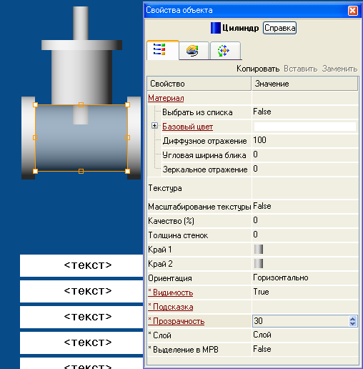

Перемещение ГЭ
Шток клапана выполним перемещающимся, в качестве величины, задающей перемещение, возьмем реальное значение канала второго входа модуля I-7017 – AIn_2_R. Определим начальную и конечную точки перемещения ГЭ:

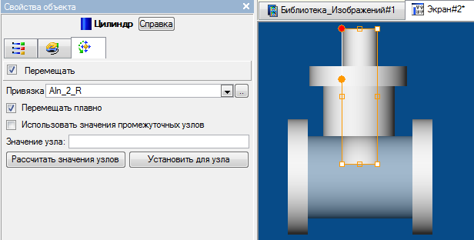

Использование видеоклипов
Здесь же разместим видеоклип из созданной ранее библиотеки анимаций. Воспользуемся иконкой основного меню, захватим в открывшемся окне клип и, удерживая ЛК нажатой, перетащим его к клапану. Свойства видеоклипа оставим заданными по умолчанию, хотя можно его связать с аргументом DO_2_b1 шаблона экрана, связанного с первым дискретным выходом модуля I-7044. В последнем случае, задав атрибут Непрерывное воспроизведение=False, проигрывание клипа будет возможно при ненулевом значении указанного дискретного входа.
В нижней части экрана разместим ГЭ Кнопка для реализации перехода на Экран#1. В свойствах ГЭ укажем ссылку на шаблон Экран#1:
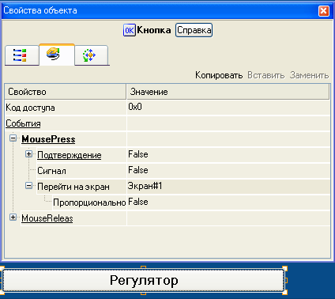
Соответственно настроим кнопку перехода на экран в шаблоне Экран#1.

Динамический контур (бегущие дорожки)
Реализацию бегущих дорожек сделаем таким образом, чтобы они индицировали состояние обмена с модулями удаленного ввода/вывода. Анализ состояния обмена с модулем I-7017 будем осуществлять по атрибуту Достоверность его канала Ain#6, а для модуля I-7044 по атрибуту Достоверность канала DI#1. Поскольку атрибут Достоверность принимает значение 1 в случае возникновения проблем со связью по последовательным коммуникациям, то необходимо предусмотреть программу, инвертирующую значение данного атрибута для его применения в целях динамизации ГЭ Ломанная. Однако, прежде определим в качестве аргументов шаблона экрана Экран#2 LINK_7017 и LINK_7044, добавив их в редакторе аргументов:

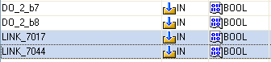

Выделяя последовательно ГЭ Ломанная, связывающие изображения АРМ и модулей ввода/вывода, и задавая им свойство Динамический контур, привяжем их к соответствующим аргументам шаблона экрана:

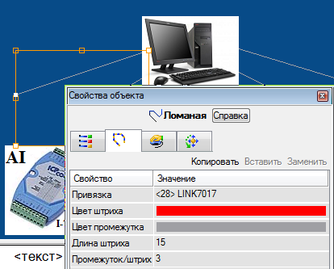

Изменить направление движения бегущей дорожки можно «перевернув» ее в ходе редактирования.

В результате проделанной работы Экран#2 будет иметь вид:

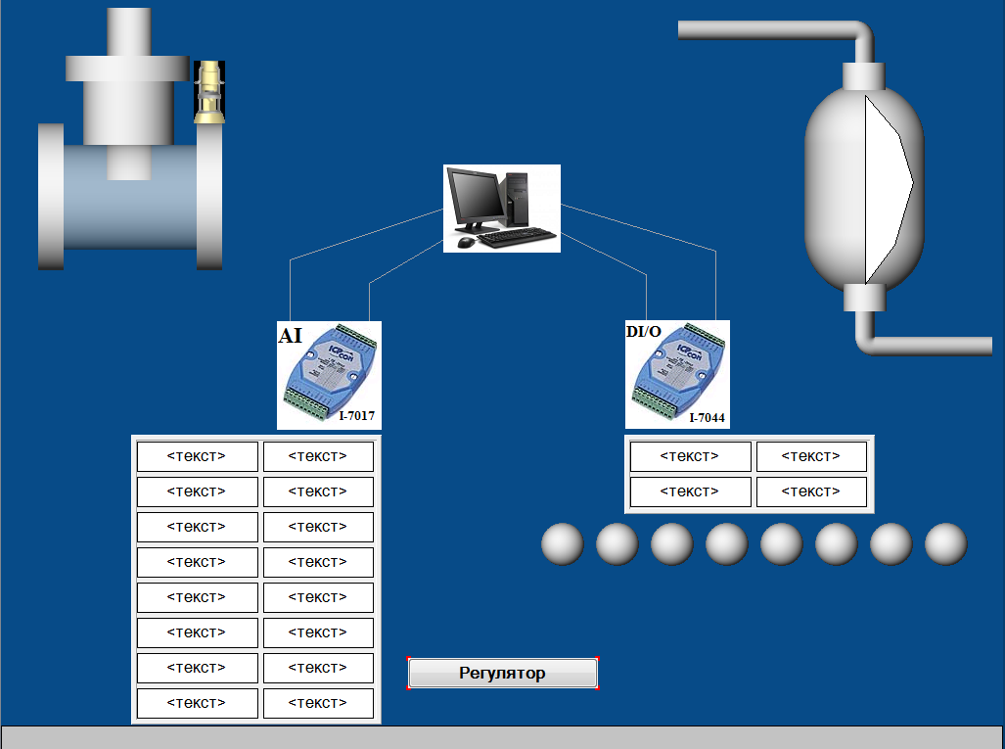

Теперь перетащим шаблоны экранов Экран#1 и Экран#2 из слоя Шаблоны_экранов в узел RTM_2 слоя Система.
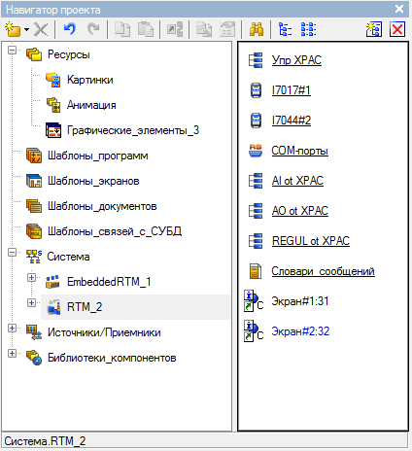
Сохраним внесенные изменения с помощью иконки .

Разработка программы для динамизации Бегущих дорожек
Разработаем программу для автоматического инвертирования атрибутов Достоверность. В слое шаблонов программ создадим новую программу, переименуем ее в INVERTION и зададим аргументы:

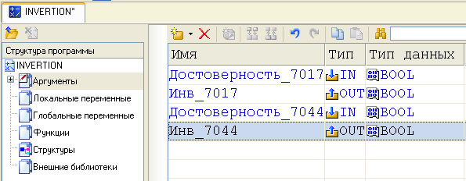

Выберем Техно-FBD в качестве языка программирования и создадим следующее:

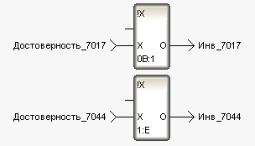

Откомпилируем программу с помощью клавиши F7. Откроем дополнительную панель Навигатора проекта и перетащим шаблон программы INVERSION в корневую группу узла RTM_2. Во вкладке Аргументы свойств канала класса вызов свяжем входные аргументы, предварительно в настройках ИС сняв флаг Переименовывать аргумент при привязке:

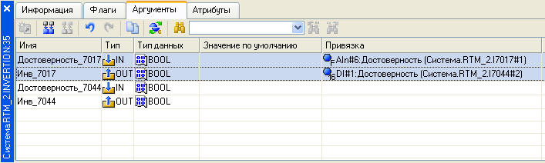

Теперь привяжем выходные аргументы канала класса CALL INVERTION непосредственно c аргументами шаблона экрана Экран#2. Для этого откроем вкладку Аргументы свойств шаблона Экран#2 и двойным щелчком ЛК в поле Привязка аргумента LINK_7017 укажем:
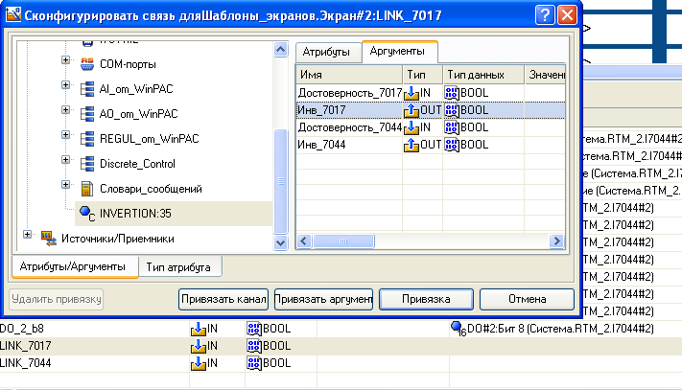
и нажмем клавишу Привязка. Подобным образом поступим в случае с привязкой аргумента LINK_7044. Окончательно будем иметь:
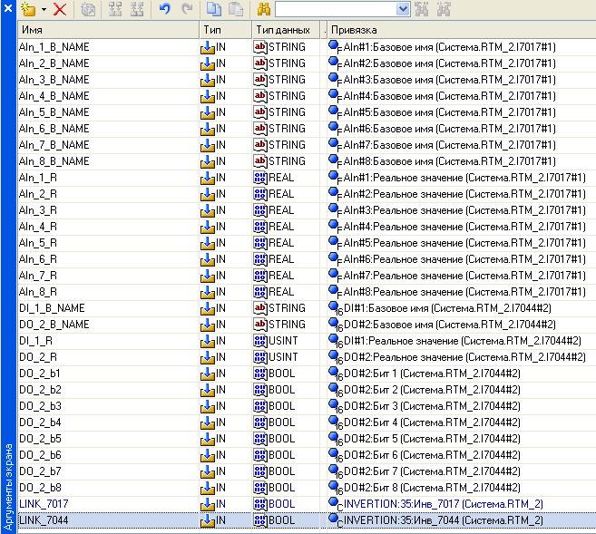

Сохраним внесенные изменения в проект с помощью иконки и затем выполним процедуру подготовки проекта к запуску в реальном времени – .

Контрольные вопросы
Выберите и отметьте правильный вариант ответа:
Вопрос 1. Формат вывода на экран аргумента типа String:
а. Float; 
б. Integer; 
в. Default. 

Вопрос 2. Привязка аргументов экрана производится:
а. к атрибутам каналов проекта узла; 
б. к аргументам программ текущего узла; 
в. возможны оба варианта. 

Вопрос 3. Количество аргументов экрана может быть:
а. не больше 50; 
б. не больше 100; 
в. не больше 6000.

AdAstra Research Group, Ltd

Россия, Москва, 107076, а/я 38

Тел. (495) 771-71-74

Факс (495) 518-98-46

E-mail: adastra@adastra.ru
http://www.adastra.ru

